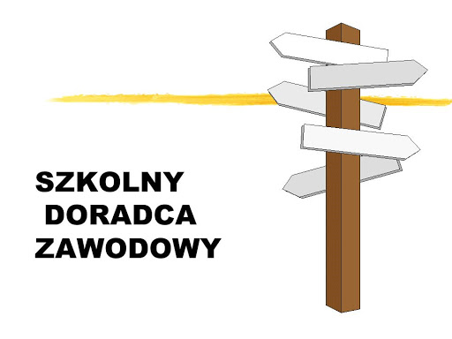
DORADCA ZAWODOWY POMOŻE CI:
- Wskazać w jaki sposób Twoje mocne strony, talenty możesz wykorzystać w planowaniu dalszej edukacji, kariery zawodowej;
- Otrzymać informacje na temat wybranych zawodów, aktualnych wymagań rynku pracy, systemu edukacji, możliwości dalszego kształcenia;
- Planować swoją dalszą edukację oraz karierę zawodową.

Doradca zawodowy w naszej szkole to Pani Jadwiga Olearczyk – Hytroś, która zaprasza na indywidualne konsultacje do sali nr. 14 (przy sali gimnastycznej), po wcześniejszym umówieniu się na spotkanie.

